《操作系统》课程实验报告
实验名称 | Linux下的C++开发 |  |  |  |  | 实验序号 | 2
姓 名 | 关月婵 | 系院专业 | 信管 | 班 级 | 1020716 | 学 号 | 0522
实验日期 | 2012年11月 |  | 指导教师 | 丘文峰 |  | 成 绩
一、实验目的和要求
1.了解Linux下gcc的使用
2.了解Linux下的C++开发
3.了解使用PThread开发多线程库
二、实验预习内容
1．预习POSIX线程库，了解线程的基本理论
三、实验设备
1.硬盘 ≥8GB
2.内存 ≥1GB
3.磁盘文件格式NTFS, 以支持大的镜像文件
4.操作系统Win32 XP +
5.软件 Virtual Box Red Hat Linux Server ISO安装软件包
四、实验内容及步骤
1. 运行Virtual Box
2. 双击打开上节课我们创建的Read Hat Linux
3. 运行终端(terminal)，使用cd命令进入默认目录
4. 使用vim hello.c,打开了hello.c文件
5. 在当前界面，按i，进入插入模式，敲入代码
6. 保存代码按下ESC键按下shift+:键，输入wq，按回车即保存
7. 输入 gcc hello.c
8. 输入ls
9. 输入./a.out 运行程序
10.使用vim pthread1.c创建程序文件，并输入代码
11.编译 gcc -lpthread pthread1.c（）
12.运行 ./a.out
13.运行多次，观察结果
五、实验结果、分析与心得
1． 编写第一个Linux C程序: hello
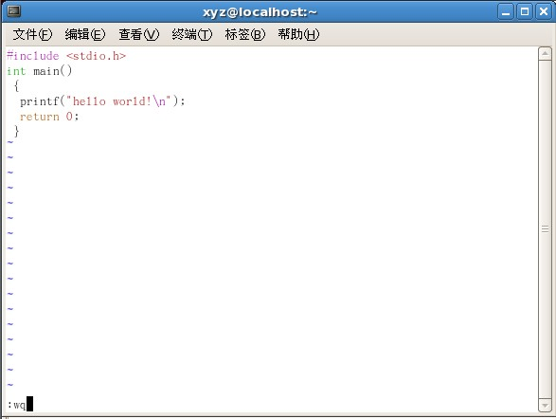
编译hello
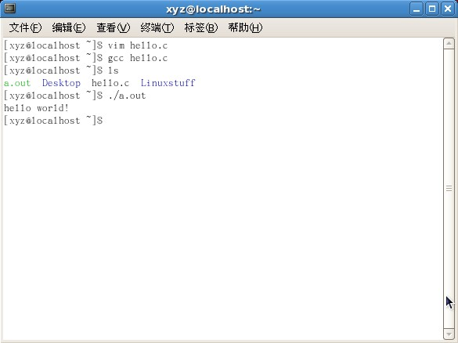
编写pthread1.c
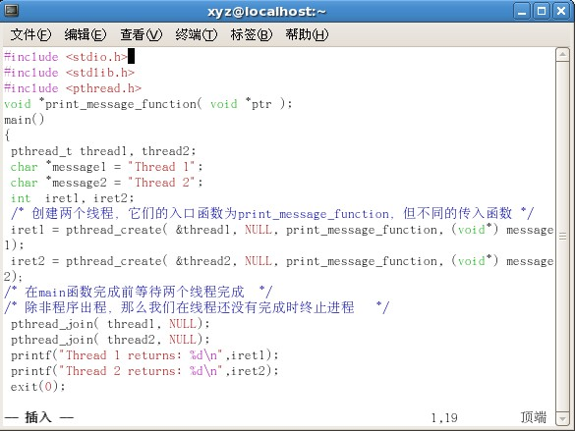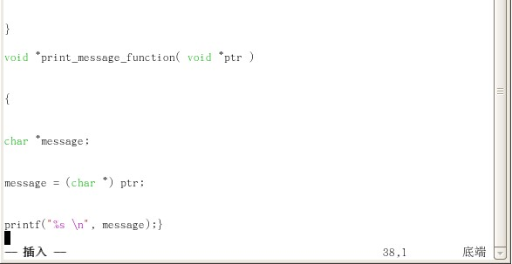
编译pthread1
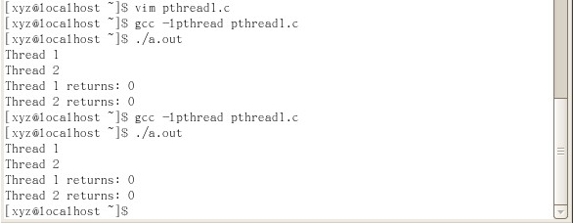
总体文件夹
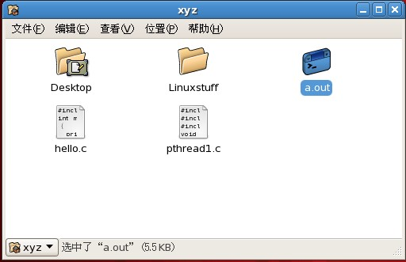

- 分析结果
编译pthread1时，代码出现错误，按vim pthread1.c修改。运行a.out，结果出来。运行多次，结果不变。

- 心得
在此次实验中，我达到了实验的目的，基本了解并掌握了Linux下gcc的使用，Linux下的C++开发和了解使用PThread开发多线程库。
教师评语：

成绩:

教师签字：

